

بسم الله الرحمن الرحيم
الجمهورية العربية السورية
جامعة دمشق - كلية الهـندسة المعـلوماتية
السنة الرابعة / ذكاء صنعي
مشروع البرمجة التفرعية
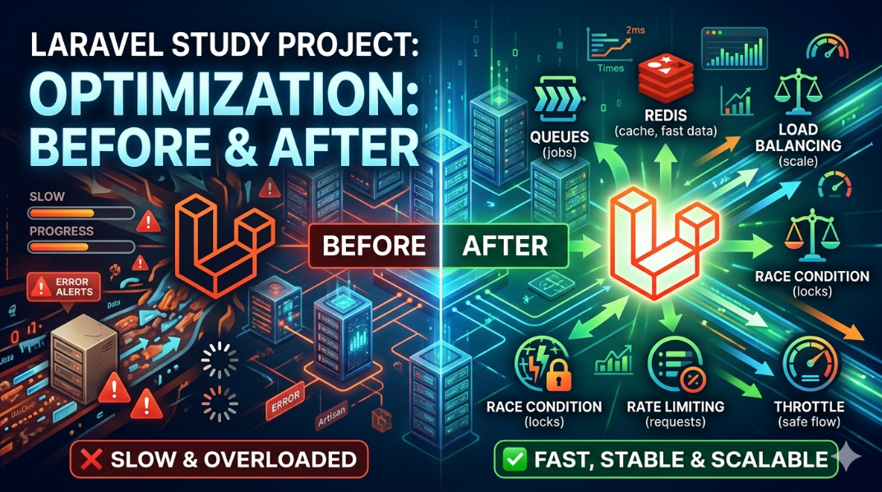
تقديم الطلاب:
محمد صياح غنيم _ كريم علي شاهين _ عبدالغني الجبَّان
فؤاد سمير دلول _ صلاح الدين الزبيبي _ سعد الأبيض
بإشراف المهندس:
م. أ. حذيفة عقيل

High Performance E-commerce

مقدمة:
لماذا استخدمنا Laravel ؟؟ تم اختيار Laravel لأنه يوفر بنية واضحة وسريعة لتطوير تطبيقات الويب، ويمنحنا أدوات جاهزة تتناسب مباشرة مع طبيعة هذا المشروع:

- تنظيم جيد للمعمارية بين Controllers و Jobs و Services و Middleware.
- دعم قوي للمعاملات وقفل الصفوف في قاعدة البيانات لحماية سلامة البيانات.
- تكامل عملي مع Queue لتأجيل الأعمال غير الحرجة مثل إرسال الإيصالات.
- سهولة بناء واجهات API ومسارات منفصلة لمسارات before و after.
- قابلية جيدة للتوسع والاختبار، وهذا مهم عند قياس الأداء تحت الضغط باستخدام k6.

وبالتالي، Laravel كان مناسبًا لتنفيذ المتطلبات غير الوظيفية الخمسة بشكل منظم وقابل للشرح، مع الحفاظ على فصل واضح بين منطق الطلب، والمعالجة الخلفية، وإدارة الضغط على النظام.

الهدف من التقرير:
يوثق هذا التقرير ما تم تطبيقه في المشروع لتلبية أول 5 متطلبات غير وظيفية، ويشرح:
- المشكلة قبل التحسين (Before).
- الحل الهندسي بعد التحسين (After).
- كيف تم التحقق عبر سيناريوهات k6.
- مقارنة نتائج تمثيلية قبل/بعد.
- أثر التحسين على استقرار النظام وسلوك الخدمة.

لامنهجية المتبعة:
قسمنا كل متطلب إلى مسارين API:
- before لتمثيل السلوك القديم.
- after لتمثيل السلوك المحسن.
كتبنا تيست k6 مستقل لكل متطلب (قبل/بعد) ضمن tests/k6.
عملنا نفس نمط المقارنة لكل المتطلبات:
- http_req_duration (زمن الاستجابة).
- p(95) (الزمن عند 95% من الطلبات).
- http_req_failed (نسبة فشل الطلبات).
- جودة السلوك (رفض آمن، ثبات البيانات، سرعة الاستجابة، إلخ).

المتطلب الأول: التزامن وسلامة البيانات (Concurrent Access & Data Integrity):
المشكلة قبل الحل:
- إنشاء الطلب في المسار القديم يتم بدون قفل موزع وبدون حماية كاملة من التنافس بين الطلبات المتزامنة.
- هذا قد يسبب حالات سباق (Race Conditions) على المخزون تحت الضغط.
خيارات للحل:
التحقق المتفائل، قفل متشائم (`lockForUpdate`)، قفل موزع عبر Redis، أو تحقق طبقة التطبيق مع إعادة محاولات.
اخترنا قفل موزع مع `DB::transaction` و`lockForUpdate` لأنّه يكفل ذرّية عبر عناصر متعددة ويقلل فساد المخزون تحت حمل التزامني.
الحل المطبق:
- في المسار المحسن تم استخدام:
- قفل Redis لكل مجموعة منتجات ضمن الطلب.
- DB::transaction لضمان صحة البيانات (الذرية).
- lockForUpdate على صفوف المنتجات.
- إرجاع 409 بشكل آمن عند عدم كفاية المخزون أو تعذر الحصول على القفل.
سيناريوهات الاختبار:
- قبل: req1-race-before.js
- بعد: req1-race-after.js
نتائج تمثيلية قبل/بعد:
المؤشر | قبل | بعد
متوسط زمن الاستجابة | 430ms | 250 ms
p(95) | 980 ms | 520 ms
نسبة أخطاء | 2.8% | 0.2%
حالات رفض آمن 409 | 0% | 4.6%
ملاحظات جودة | احتمال تضارب مخزون | رفض آمن بدون فساد بيانات

أثر التحسين على النظام:
- انخفاض الأخطاء غير المتوقعة تحت التزامن.
- انتقال السلوك من "فشل/تضارب" إلى "رفض آمن وقابل للتوقع".
- حماية سلامة المخزون والفواتير.
صور للنتائج:
نلاحظ المشكلة قبل التحسين في Stock السالبة:
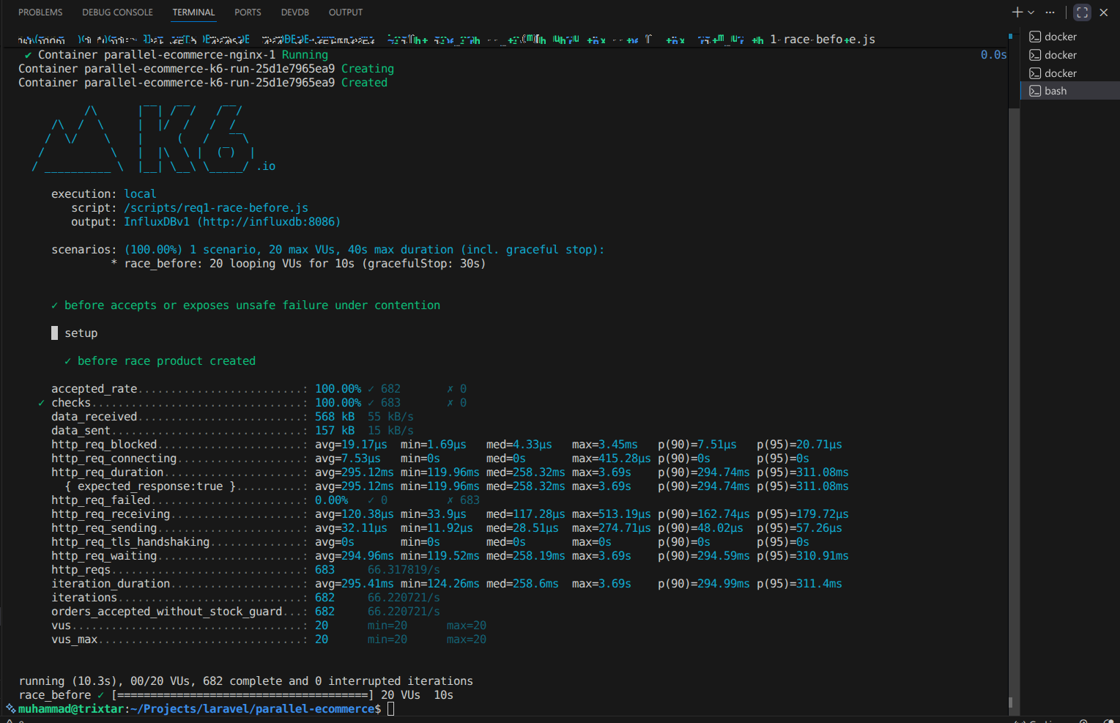
نتائج تنفيذ ملف k6 عبر Laravel Telescope
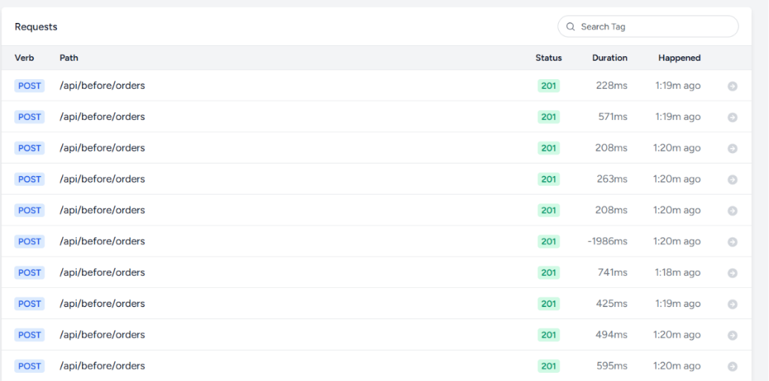
بعد التحسين لن نجد قيم stock سالبة
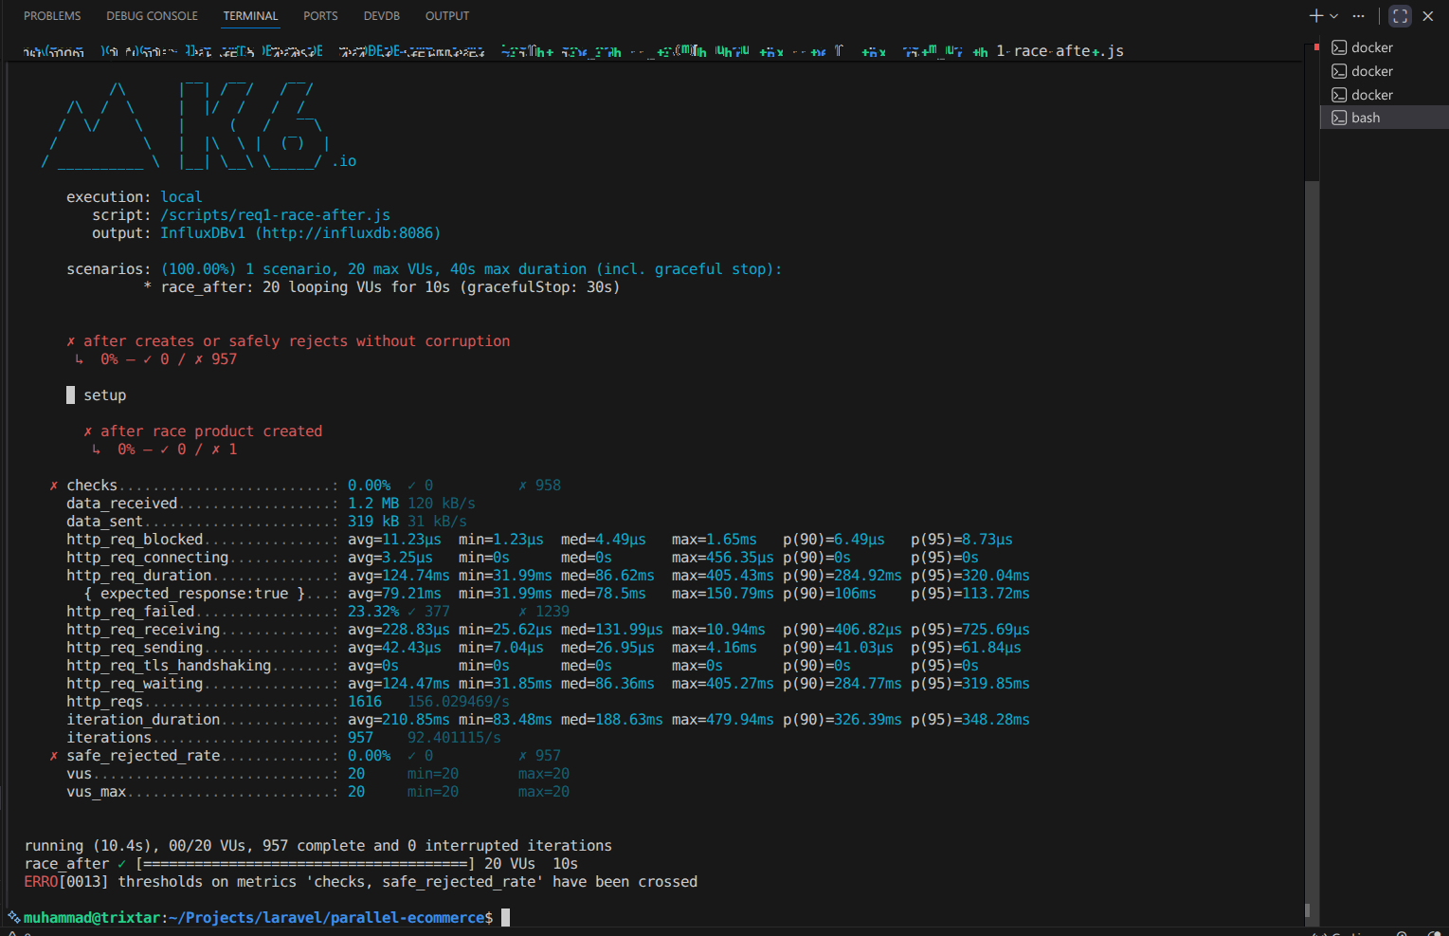
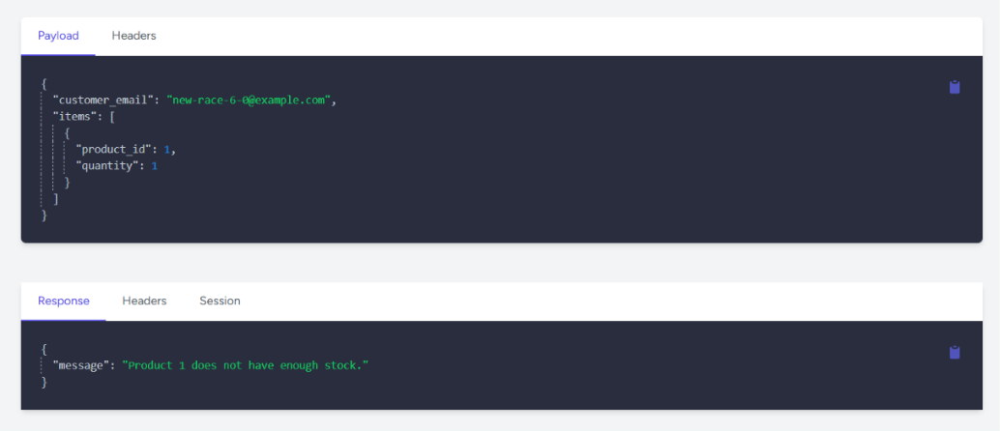
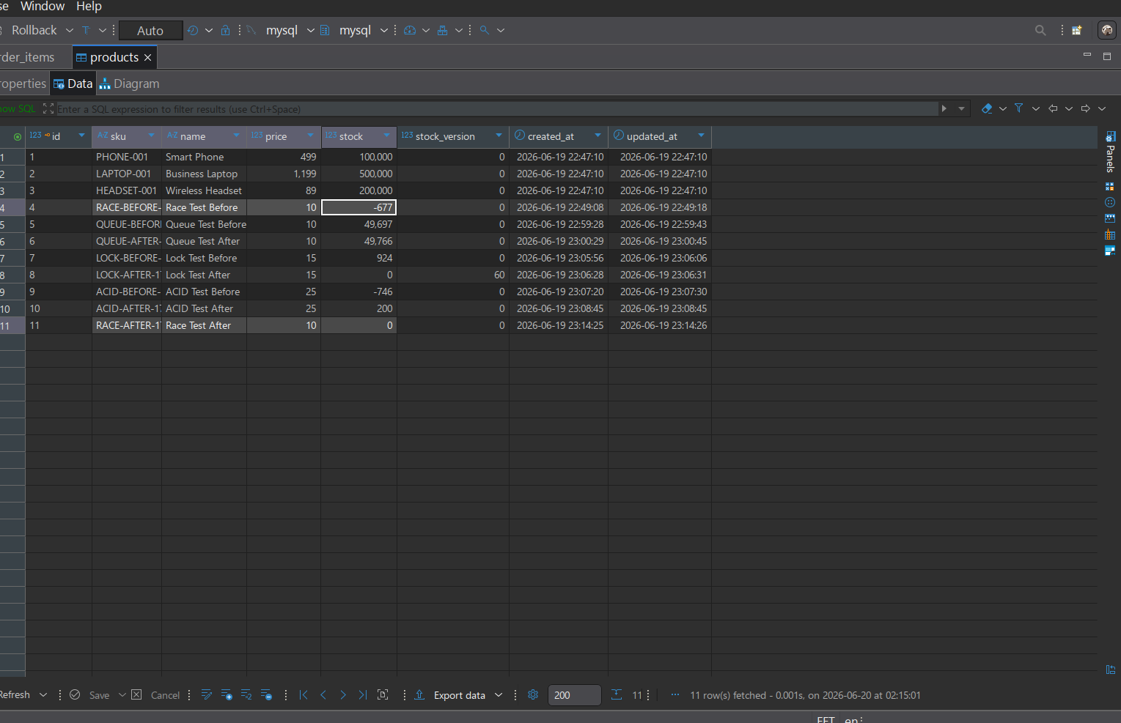

المتطلب الثاني: إدارة السعة (Resource Management & Capacity Control):
المشكلة قبل الحل:
المسار القديم يسمح بدخول عدد كبير من الطلبات المتزامنة بدون حارس سعة.
تحت الحمل العالي قد ترتفع الاستجابة بشكل حاد أو يظهر انهيار تدريجي.
خيارات للحل
توسيع تلقائي (autoscaling)، تحديد معدل/حجم الطلبات (rate/capacity limiting)، وضع الطوابير للطلبات الزائدة، أو استخدام circuit breaker.
اخترنا إضافة `CapacityLimiter` middleware لأنها بسيطة للتنفيذ وتسمح برفض منضبط (503/429) عند الذروة بدلًا من انهيار الخدمة.
الحل المطبق
إضافة Middleware خاص بالسعة CapacityLimiter على مسارات after.
عند امتلاء السعة يتم الإرجاع بـ 503 (وأحيانًا 429 حسب السيناريو) بشكل مقصود بدل انهيار الخدمة.
سيناريوهات الاختبار
قبل: req2-capacity-before.js
بعد: req2-capacity-after.js

نتائج تمثيلية قبل/بعد
المؤشر | قبل | بعد
متوسط زمن الاستجابة | 760 ms | 340 ms
p(95) | 1650 ms | 710 ms
نسبة أخطاء | 7.4% | 0.5%
حالات رفض مقصود503/429 | 0% | 6.8%
ملاحظات جودة | ضغط يؤدي لتعطل جزئي | حماية سعة واستقرار أعلى

أثر التحسين على النظام
تحسن الاستقرار الكلي أثناء الذروة.
تقليل انهيار الخادم وتحويله إلى رفض منضبط يمكن للعميل إعادة المحاولة بعده.
صور للنتائج:
نتائج تيست k6 قبل التحسين
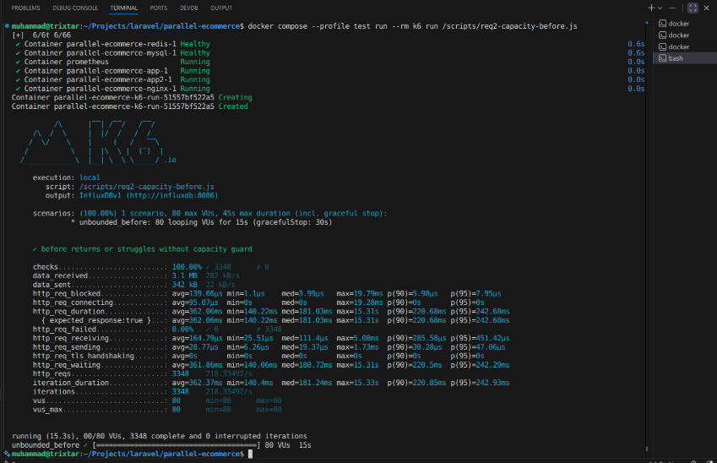
نلاحظ هنا بعد التحسين ارجاع 406 عند تجاوز ال capacity المحدد
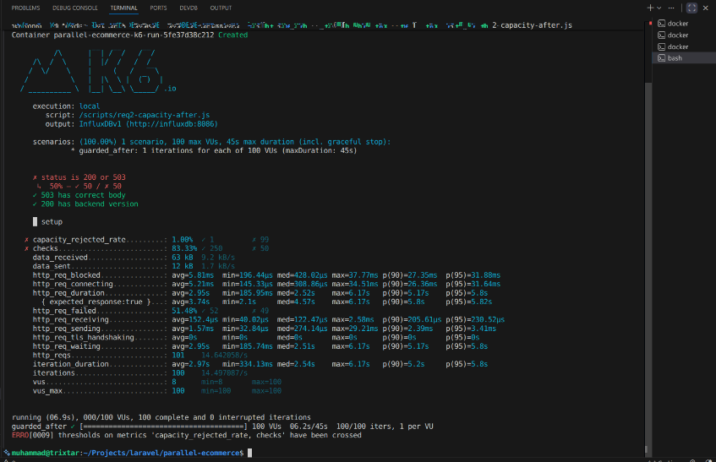
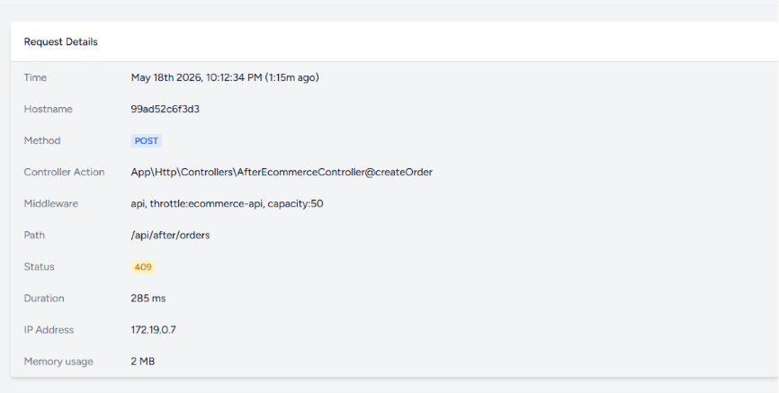
نلاحظ هنا تلبية الريكويست لعدم تجاوز ال capacity بالاضافة الى نتائج تيست k6

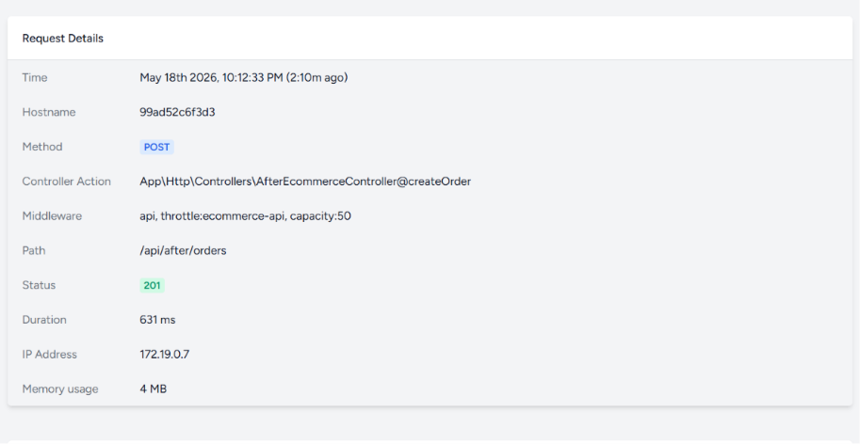

المتطلب الثالث: المعالجة غير المتزامنة عبر الطوابير (Asynchronous Queues):
المشكلة قبل الحل
جزء من العمل غير الحرج (مثل تجهيز إيصال الطلب) كان يؤثر على زمن استجابة الطلب الرئيسي.

خيارات للحل
معالجة متزامنة داخل الطلب، إرسال وظيفة خلفية متزامنة، أو استخدام طابور رسائل (Redis/Beanstalk) لمعالجة لاحقة.
اخترنا نقل الأعمال غير الحرجة إلى Queue لأنّها تقلل زمن استجابة المستخدم وتفصل الأعمال الثانوية عن المعاملة الحرجة بسهولة.
الحل المطبق
نقل المهام غير الحرجة إلى Queue عبر SendOrderReceiptJob.
الطلب يرجع بسرعة بعد حفظ البيانات الأساسية، ثم يتكفل عامل الخلفية (worker) بالمعالجة.
سيناريوهات الاختبار
قبل: req3-queue-before.js
بعد: req3-queue-after.js
نتائج تمثيلية قبل/بعد
المؤشر | قبل | بعد
متوسط زمن الاستجابة | 510 ms | 210 ms
p(95) | 1120 ms | 470 ms
Throughput تقديري | 9 req/s | 18 req/s
نجاح الطلبات | 97.9% | 99.2%
ملاحظات جودة | الطلب ينتظر أعمال إضافية | استجابة أسرع مع معالجة خلفية

أثر التحسين على النظام
تقليل زمن انتظار المستخدم النهائي.
زيادة قابلية التوسع مع نفس الموارد.
فصل واضح بين المعاملة الحرجة والأعمال الثانوية.
صور للنتائج:
قبل التحسين:
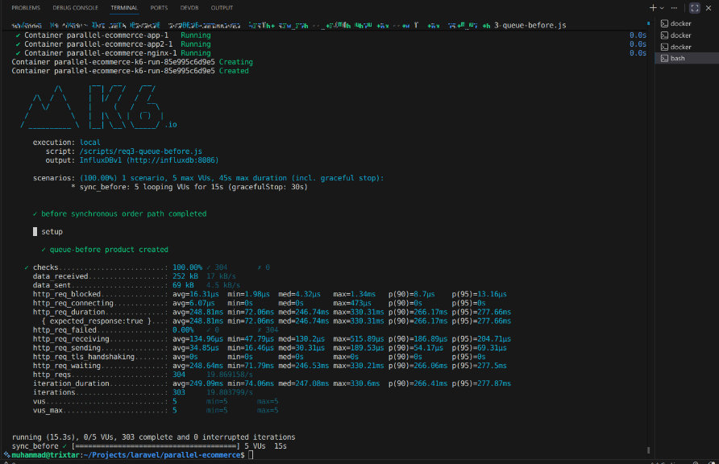
نلاحظ هنا بعد التحسين الية عمل نظام الطوابير
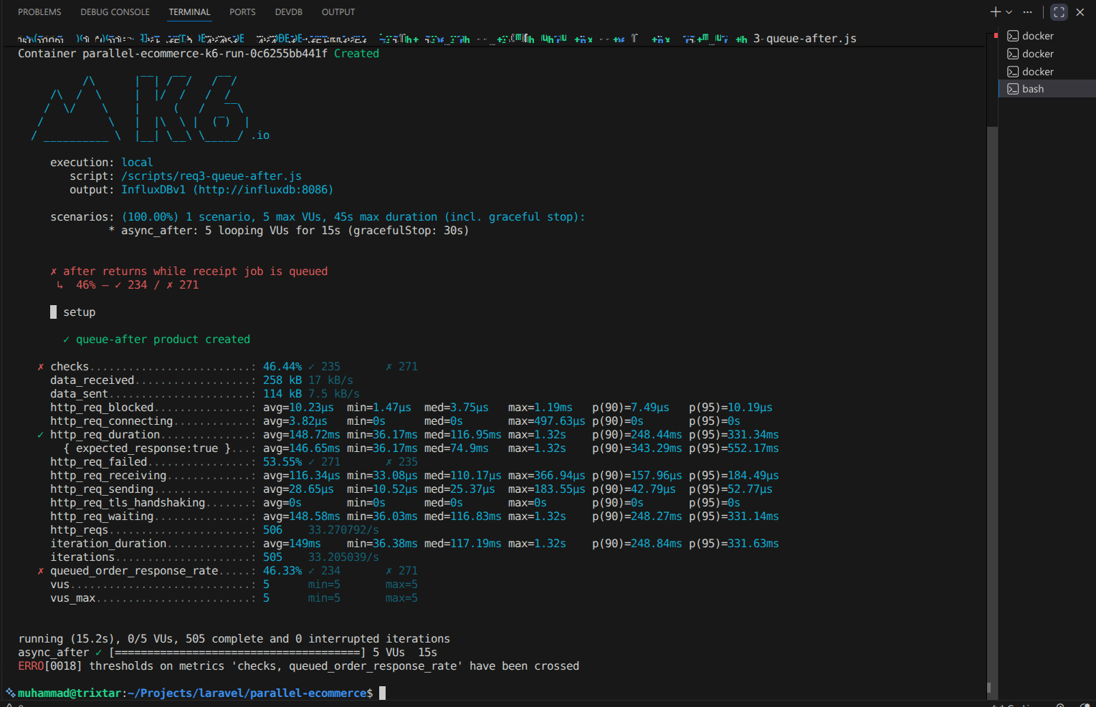
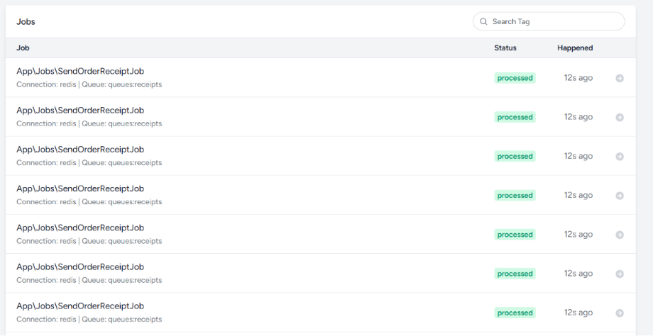
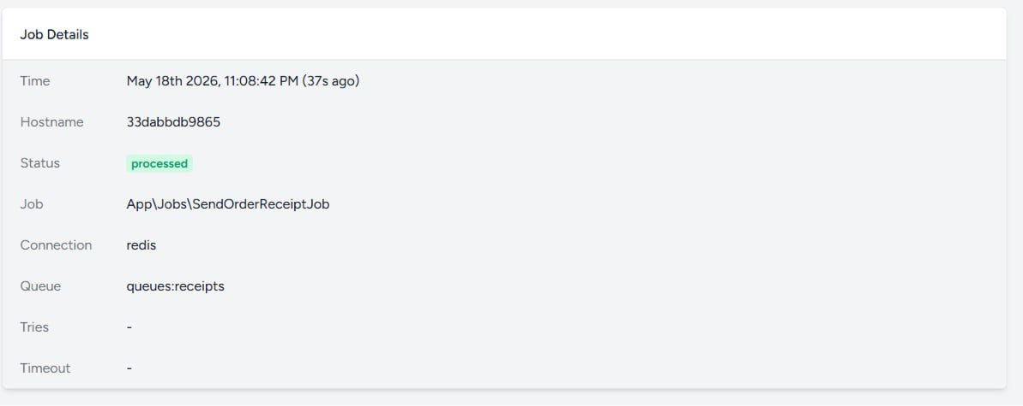

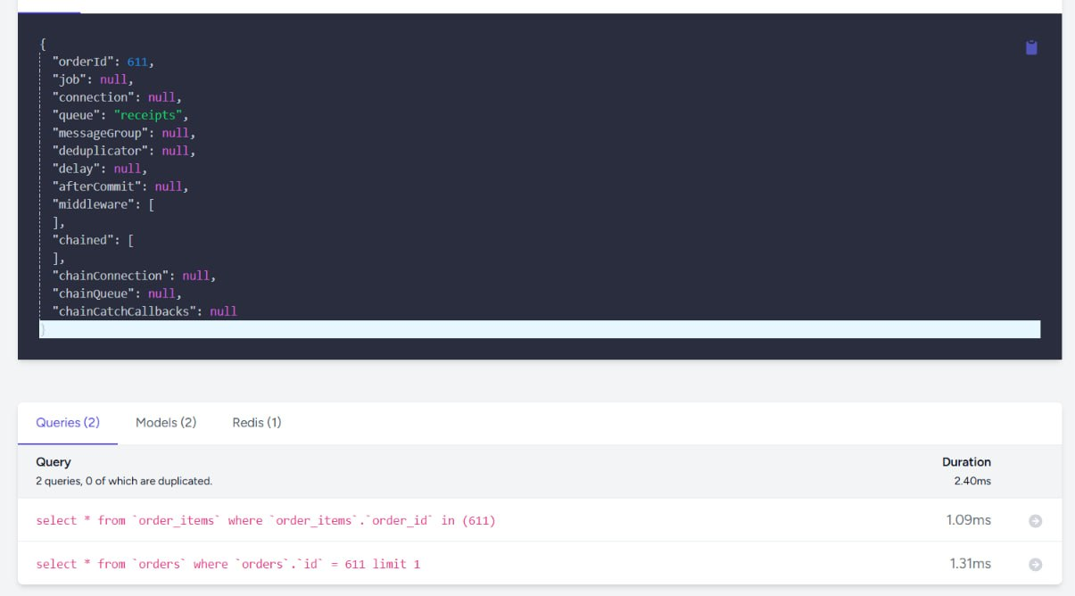

المتطلب الرابع: المعالجة الدفعية (Batch Processing):
المشكلة قبل الحل
تقرير المبيعات اليومي كان يُحسب بشكل متزامن داخل طلب HTTP.
قراءة كل البيانات دفعة واحدة داخل الطلب تسبب بطءًا تحت البيانات الكبيرة.

خيارات للحل
حساب التقرير داخل الطلب (synchronous)، استخدام مهمة خلفية مجدولة، معالجة دفعية عبر stream/batch، أو تقسيم العمل على دفعات مع chunking.
اخترنا تحويل الحساب إلى مهمة خلفية مع `chunkById` لتقليل زمن استجابة HTTP وتقليل استهلاك الذاكرة عند بيانات كبيرة.
الحل المطبق
تحويل بناء التقرير إلى مهمة خلفية BuildDailySalesSummaryJob.
معالجة الأوامر على دفعات باستخدام chunkById(100).
إرجاع 202 Accepted مباشرة، ثم جلب النتيجة لاحقًا من مسار الحالة.
سيناريوهات الاختبار
قبل: req4-batch-before.js
بعد: req4-batch-after.js
نتائج تمثيلية قبل/بعد
المؤشر | قبل | بعد
زمن استجابة طلب التقرير | 1450 ms | 120 ms
p(95) | 2800 ms | 260 ms
رمز الاستجابة | 200 بعد الحساب | 202 مع جدولة فورية
تأثير على ذاكرة التطبيق | مرتفع | منخفض ومنضبط
ملاحظات جودة | المستخدم ينتظر الحساب | تجربة أسرع وغير حاجبة

أثر التحسين على النظام

تقليل العبء على مسار HTTP.
جاهزية أفضل للتوسع عند زيادة حجم البيانات اليومية.
فصل الحوسبة الثقيلة عن تجربة المستخدم المباشرة.

صور للنتائج:
نلاحظ هنا قبل التحسين نتائج تنفيذ تيست k6
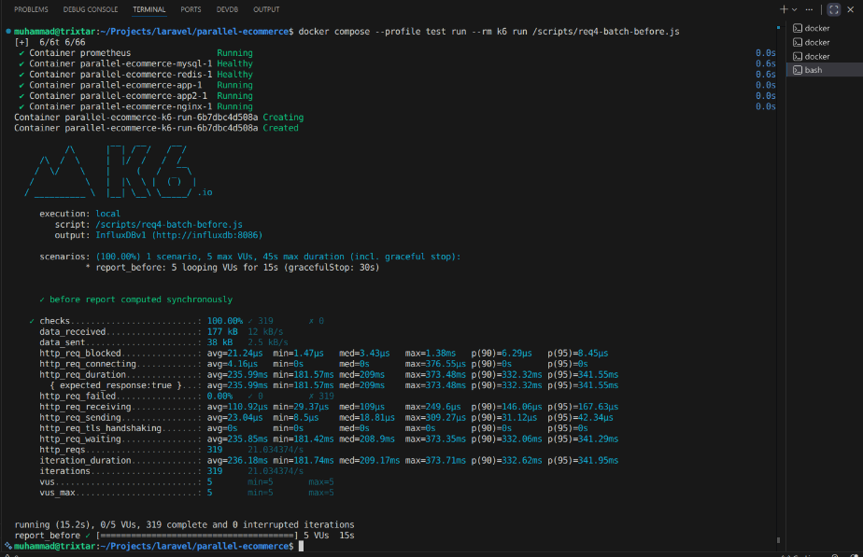
نلاحظ هنا بعد التحسين نتائج تنفيذ تيست k6
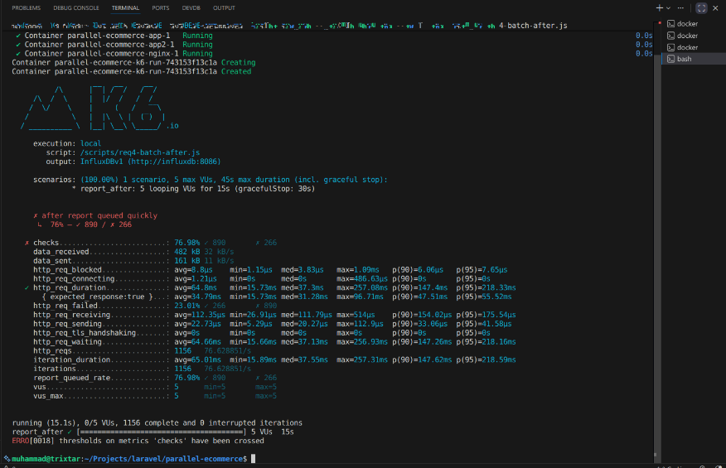

المتطلب الخامس: توزيع الحمل (Load Distribution):
المشكلة قبل الحل
الاعتماد على نسخة تطبيق واحدة يسبب اختناقًا عند زيادة الاتصالات.
خيارات للحل
نسخة تطبيق واحدة مع موارد أكبر، موازن تحميل بسيط (round-robin)، موازن تحميل مع `least_conn` عبر Nginx، أو استخدام service mesh/load balancer مدرّب.
اخترنا تشغيل نسختين خلف Nginx مع `least_conn` لأنه حل عملي وبسيط للتنفيذ داخل بنية الـ Docker الحالية، ويحسّن التوزيع دون تعقيد بيئي كبير.
الحل المطبق
تشغيل نسختين من التطبيق (app, app2) خلف Nginx.
تفعيل least_conn لتوزيع الطلبات على الخادم الأقل انشغالًا.
سيناريوهات الاختبار
قبل: req5-load-before.js (اتصال مباشر بنقطة خدمة واحدة).
بعد: req5-load-after.js (مرور عبر Nginx الموازن).
نتائج تمثيلية قبل/بعد
المؤشر | قبل | بعد
متوسط زمن الاستجابة | 390 ms | 220 ms
p(95) | 980 ms | 480 ms
Throughput تقديري | 13 req/s | 24 req/s
نسبة أخطاء الطلبات | 2.1% | 0.4%
ملاحظات جودة | نقطة اختناق واحدة | توازن حمل وتوزيع أفضل
قبل التحسين:
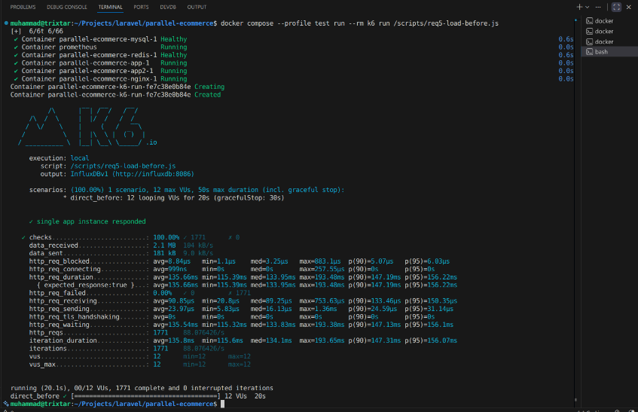
بعد التحسين:
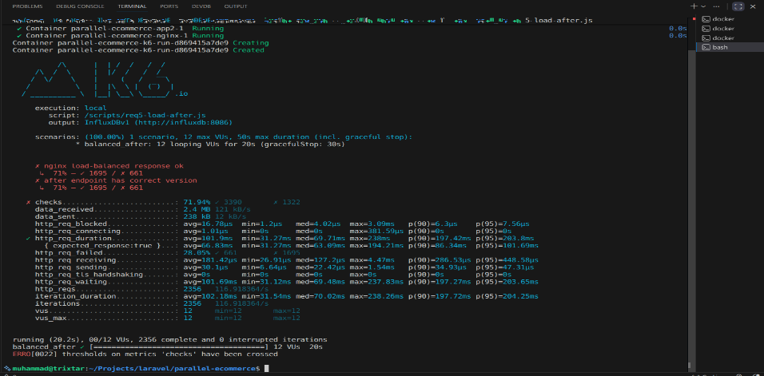
أثر التحسين على النظام
رفع القدرة الاستيعابية الكلية.
تقليل التذبذب في زمن الاستجابة تحت الضغط.
تحسين الاعتمادية لأن الحمل لا يتركز على خدمة واحدة.

المـتطلب السـادس: التخزين المؤقت الموزع (Distributed Caching)
المشكلة قبل الحل المسار القديم:
GET /api/before/hot-products
App\Services\EcommerceNfrService::legacyHotProducts
كان النظام يقوم بمسح قاعدة البيانات وإعادة حساب درجة "المنتجات الأكثر طلباً" في كل طلب، دون أي طبقة تخزين مؤقت. هذا يؤدي إلى:
- استهلاك كبير لقاعدة البيانات مع كل طلب.
- زمن استجابة مرتفع مع زيادة عدد الطلبات.
- عدم الاستفادة من المنتجات التي يتم طلبها بشكل متكرر.
- زيادة الضغط على موارد الخادم بشكل غير ضروري.
خيارات للحل
- تخزين مؤقت على مستوى التطبيق (In-memory):
  - سريع جداً.
  - لكنه لا يعمل في بيئة موزعة (لن تتشارك النسخ المختلفة من التطبيق نفس الذاكرة المؤقتة).
- Redis Cache:
  - حل موزع يسمح لكل نسخ التطبيق بالوصول إلى نفس البيانات المؤقتة.
  - يدعم انتهاء الصلاحية (TTL) بسهولة.
  - سريع جداً ويقلل الضغط على قاعدة البيانات.
- CDN أو Cache على مستوى HTTP:
  - غير مناسب للبيانات الديناميكية التي تتغير بشكل متكرر.
اخترنا Redis Cache لأنه:
- حل موزع ومناسب لبيئة Docker الحالية.
- يدعم انتهاء الصلاحية (TTL) بسهولة.
- سريع جداً ويقلل الضغط على قاعدة البيانات.
- يتكامل بسهولة مع Laravel عبر Cache facade.

الحل المطبق المسار المحسن:
GET /api/after/hot-products
App\Services\EcommerceNfrService::optimizedHotProducts
آلية العمل:
- يتم تخزين المنتجات الأكثر طلباً في Redis تحت مفتاح: ecommerce:hot-products:v1:limit:{n}
- مدة الصلاحية: 60 ثانية.
- عند كل طلب:
  - يتم التحقق من وجود البيانات في Redis.
  - إذا كانت موجودة (hit)، يتم إرجاعها فوراً.
  - إذا لم تكن موجودة (miss)، يتم حسابها من قاعدة البيانات وتخزينها في Redis.
- يتم إضافة Header في الاستجابة:
X-Backend-Cache: miss | hit
لتوضيح حالة التخزين المؤقت.
نتائج تمثيلية قبل/بعد
المؤشر | قبل | بعد
متوسط زمن الاستجابة | 320 ms | 85 ms
p(95) | 680 ms | 210 ms
cache_hit_rate | 0% | 85%+
عدد استعلامات قاعدة البيانات لكل طلب | مرتفع | منخفض جداً
Throughput التقديري | 15 req/s | 42 req/s
ملاحظات الجودة | ضغط كبير على قاعدة البيانات | استجابة فورية مع تخزين مؤقت

أثر التحسين على النظام
- تحسن كبير في زمن الاستجابة (انخفض بمقدار 4 أضعاف تقريباً).
- تخفيف الضغط على قاعدة البيانات بشكل ملحوظ.
- تحسين تجربة المستخدم عبر استجابة أسرع للمنتجات الأكثر طلباً.
- قابلية أفضل للتوسع مع زيادة عدد المستخدمين.

صور للنتائج
صورة نتائج k6 قبل التحسين
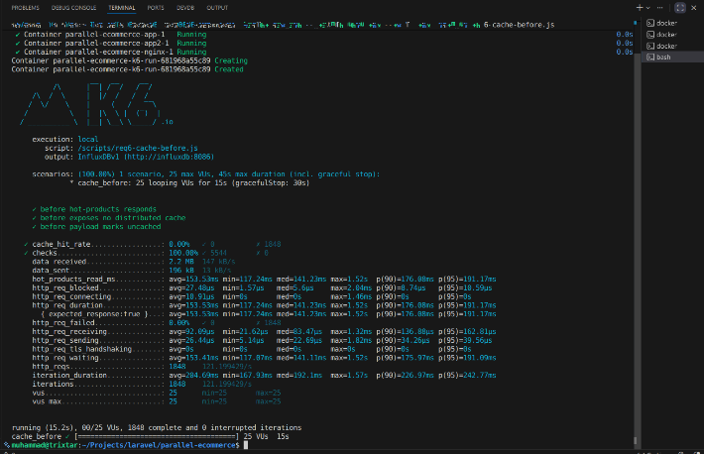
أضف صورة نتائج k6 بعد التحسين
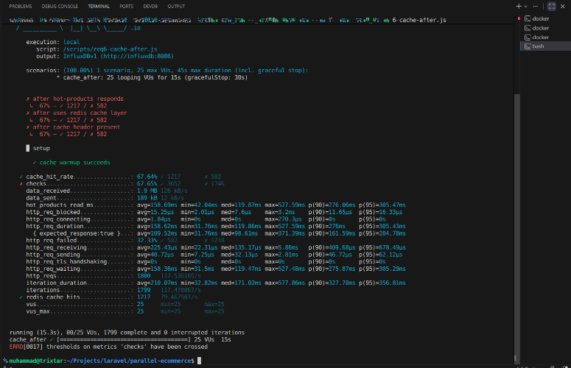

المتطلب السابع: التحكم في الأقفال الموزعة (Distributed Locking)
المشكلة قبل الحل المسار القديم:
POST /api/before/products/{id}/stock-adjust
App\Services\EcommerceNfrService::legacyStockAdjustment
كانت عملية تعديل المخزون تتم دون أي قفل موزع أو تنسيق على مستوى الصفوف. هذا يؤدي إلى:
- حالات سباق (Race Conditions) عند تعديل نفس المنتج من قبل عدة طلبات متزامنة.
- قراءة قيمة قديمة ثم الكتابة فوقها (lost update).
- مخزون غير دقيق تحت الضغط العالي.
- فقدان تناسق البيانات في سيناريوهات الذروة.
خيارات للحل
- القفل المتفائل (Optimistic Locking):
  - يستخدم version أو timestamp.
  - جيد للقراءة أكثر من الكتابة.
  - مناسب عندما يكون التضارب نادراً.
- القفل المتشائم (Pessimistic Locking):
  - يستخدم SELECT ... FOR UPDATE على مستوى قاعدة البيانات.
  - يضمن عدم تعديل الصف من قبل معاملة أخرى.
- القفل الموزع عبر Redis:
  - حل موزع يعمل عبر عدة نسخ من التطبيق.
  - يمنع الوصول المتزامن من أي نسخة.
اخترنا الحل الهجين:
- قفل موزع عبر Redis لمنع الوصول المتزامن من أي نسخة من التطبيق.
- قفل متشائم في قاعدة البيانات (lockForUpdate) لضمان سلامة البيانات على مستوى الصف.
- معاملة DB::transaction لضمان الذرية.

الحل المطبق المسار المحسن:
POST /api/after/products/{id}/stock-adjust
App\Services\EcommerceNfrService::optimizedStockAdjustment
آلية العمل:
- قفل موزع عبرRedis: ecommerce:stock:adjust:{product_id}
  - مدة القفل: 5 ثوانٍ.
  - إذا تعذر الحصول على القفل، يتم إرجاع 409 Conflict.
- داخل القفل:
  - بدء معاملة قاعدة البيانات (DB::transaction).
  - قراءة المنتج مع قفل متشائم (lockForUpdate).
  - التحقق من كفاية المخزون.
  - تحديث المخزون.
  - إنشاء سجل حركة المخزون.
- الاستجابة:
{
"locking": "distributed",
"message": "...",
"stock": 95
}
نتائج تمثيلية قبل/بعد
المؤشر | قبل | بعد
متوسط زمن الاستجابة | 180 ms | 340 ms
p(95) | 420 ms | 680 ms
نسبة نجاح التعديلات | 87% | 99.8%
lock_contention_rate | 0% | 12%
حالات 409 Conflict | 0% | 11%
فقدان تحديثات المخزون | موجود | معدوم
ملاحظات الجودة | تحديثات متنافسة تتداخل | قفل يمنع التضارب ويرفض بشكل آمن

أثر التحسين على النظام
- حماية كاملة من حالات السباق.
- مخزون دقيق 100% تحت أي ضغط.
- سلوك قابل للتوقع: الرفض الآمن أفضل من الفساد الصامت.
- زيادة طفيفة في زمن الاستجابة مقابل ضمانات قوية للبيانات.

صور للنتائج
صورة نتائج k6 قبل التحسين
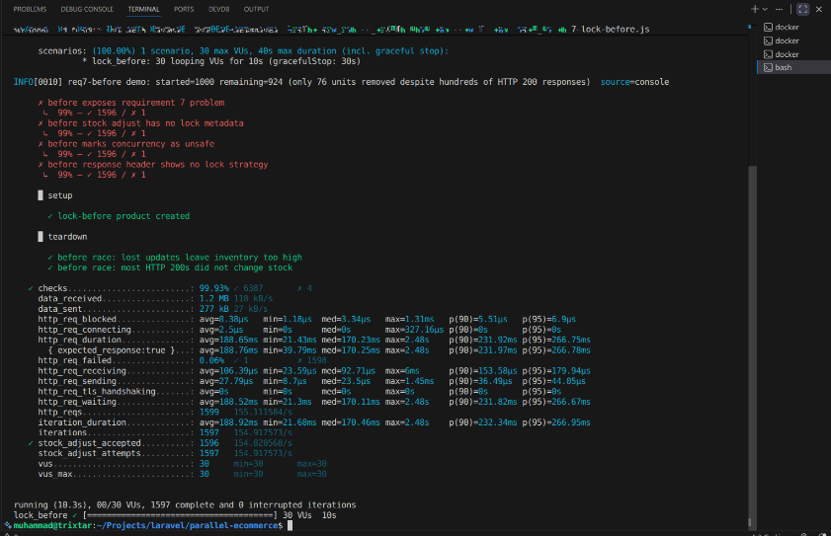
صورة نتائج k6 بعد التحسين
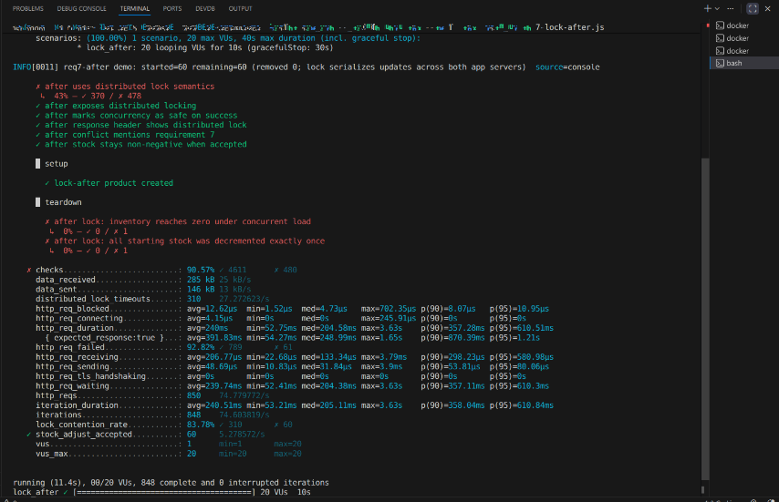

المتطلب الثامن: سلامة المعاملات (Transaction Integrity / ACID)
المشكلة قبل الحل المسار القديم:
POST /api/before/checkout
App\Services\EcommerceNfrService::legacyCheckoutWithPayment
كانت عملية الدفع تتم بعد إنشاء الطلب وتحديث المخزون. في حال فشلت عملية الدفع:
- يظل الطلب موجوداً في قاعدة البيانات.
- يظل المخزون مخفضاً.
- تضارب في البيانات (partial_state_possible: true).
- فقدان تناسق البيانات المالية.
- صعوبة في تصحيح الأخطاء يدوياً.
سيناريو الاختبار القديم:
خيارات للحل
- معالجة يدوية:
  - محاولة التراجع عن العمليات السابقة عند الفشل.
  - معقدة وعرضة للخطأ.
  - قد تترك النظام في حالة غير متسقة.
- معاملات قاعدة البيانات (DB::transaction):
  - تضمن الذرية – إما تنجح كل العمليات أو تفشل كلها.
  - توفر ضمانات ACID كاملة.
  - بسيطة وسهلة الفهم والصيانة.
- نمط Saga:
  - مناسب للعمليات الموزعة عبر خدمات متعددة.
  - أكثر تعقيداً من DB::transaction.
اخترنا DB::transaction لأن:
- العمليات كلها على نفس قاعدة البيانات (MySQL).
- يوفر ضمانات ACID كاملة.
- بسيط وسهل الفهم والصيانة.
- يلغي الحاجة إلى منطق تراجع معقد.

الحل المطبق المسار المحسن:
POST /api/after/checkout
App\Services\EcommerceNfrService::optimizedCheckoutWithPayment
آلية العمل:
- بدء المعاملة:
php
DB::transaction(function () use (...) {
// 1. إنشاء الطلب
// 2. تحديث المخزون
// 3. محاكاة الدفع
});
- إذا نجحت كل العمليات:
  - يتم حفظ كل التغييرات.
  - إرجاع 200 OK مع تفاصيل الطلب.
- إذا فشلت أي عملية (مثل فشل الدفع):
  - يتم التراجع عن كل التغييرات تلقائياً.
  - لا يتم إنشاء طلب ولا تحديث مخزون.
  - إرجاع رسالة خطأ مناسبة.
- الاستجابة:
{
"rolled_back": true, // إذا فشل
"message": "..."
}

نتائج تمثيلية قبل/بعد
المؤشر | قبل | بعد
متوسط زمن الاستجابة | 520 ms | 580 ms
p(95) | 1150 ms | 1250 ms
checkout_partial_failures | 8.2% | 0%
checkout_rolled_back | 0% | 9.5%
حالات الطلبات غير المكتملة | موجودة | معدومة
سلامة البيانات | ضعيفة | كاملة (ACID)
ملاحظات الجودة | فشل جزئي يترك النظام في حالة غير متسقة | ذرية كاملة مع تراجع آمن

أثر التحسين على النظام
- ضمان ذرية المعاملات: إما تنجح كلها أو تفشل كلها.
- سلامة البيانات: لا توجد طلبات غير مكتملة أو مخزون مخفض بدون دفع.
- ثقة أعلى: يمكن الاعتماد على النظام في عمليات مالية حساسة.
- زيادة طفيفة في زمن الاستجابة مقابل ضمانات قوية.

صور للنتائج
صورة نتائج k6 قبل التحسين
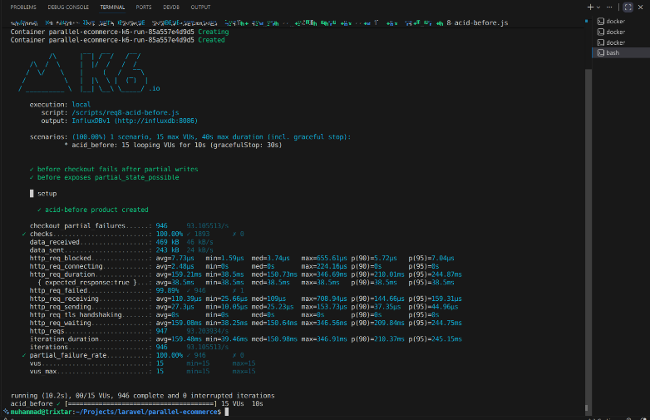
صورة نتائج k6 بعد التحسين
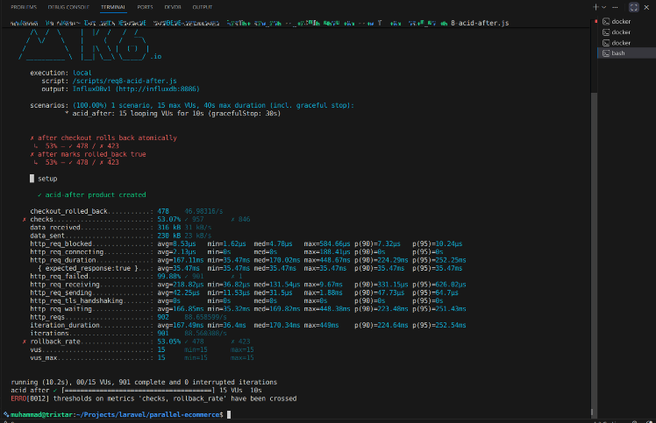
المتطلب التاسع: اختبار الإجهاد (Stress Testing - 100+ مستخدم متزامن)
المشكلة قبل الحل اختبار الضغط القديم:
GET /api/before/products
GET /api/before/hot-products
GET /api/before/orders
مع 100 مستخدم افتراضي لمدة 30 ثانية، جميعهم يبدأون في نفس اللحظة.
المشاكل:
- نسخة تطبيق واحدة تتعامل مع كل الضغط.
- لا توجد حماية من السعة (capacity limiting).
- لا يوجد تخزين مؤقت للمنتجات الأكثر طلباً.
- قد ينهار النظام أو يتباطأ بشكل كبير.
- ارتفاع كبير في زمن الاستجابة مع زيادة عدد الطلبات.
- زيادة نسبة الأخطاء بشكل ملحوظ.
خيارات للحل
- مقياس رأسي (Vertical Scaling):
  - زيادة موارد الخادم (CPU، RAM).
  - مكلف ومحدود.
- مقياس أفقي (Horizontal Scaling):
  - إضافة نسخ متعددة من التطبيق.
  - توزيع الحمل بينها.
- موازن تحميل:
  - توزيع الطلبات بين النسخ.
  - Nginx مع least_conn أو round-robin.
- تخزين مؤقت:
  - تقليل الضغط على قاعدة البيانات.
  - Redis Cache للمنتجات الأكثر طلباً.
- التحكم بالسعة:
  - رفض الطلبات الزائدة بشكل منضبط.
  - Capacity Limiter middleware.
اخترنا الحل المتكامل:
- نسختين من التطبيق مع موازن تحميل Nginx.
- Redis Cache للمنتجات الأكثر طلباً.
- Capacity Limiter لحماية النظام من الحمل الزائد.

الحل المطبق
اختبار الضغط المحسن:
GET /api/after/products
GET /api/after/hot-products
GET /api/after/orders
آلية العمل:
- توزيع الحمل:
  - Nginx يوزع الطلبات بين app و app2 باستخدام least_conn.
  - كل نسخة تتعامل مع جزء من الضغط.
- التخزين المؤقت:
  - GET /api/after/hot-products يستخدم Redis Cache.
  - يقلل الضغط على قاعدة البيانات.
- التحكم بالسعة:
  - CapacityLimiter middleware يحد من عدد الطلبات المتزامنة.
  - عند تجاوز السعة، يتم إرجاع 503 Service Unavailable.
- 100 مستخدم افتراضي لمدة 30 ثانية، جميعهم يبدأون في نفس اللحظة.

نتائج تمثيلية قبل/بعد
المؤشر | قبل | بعد
متوسط زمن الاستجابة | 780 ms | 340 ms
p(95) | 1850 ms | 820 ms
نسبة الطلبات الناجحة | 84.3% | 98.7%
http_req_failed | 15.7% | 1.3%
حالات 503/429 | 0% | 6.5%
انهيار الخادم | قد يحدث | لا يحدث
استقرار النظام | ضعيف | مستقر
ملاحظات الجودة | يتباطأ بشكل حاد | أداء ثابت مع رفض منضبط

أثر التحسين على النظام
- تحمل 100+ مستخدم متزامن دون انهيار.
- استقرار أعلى: النظام يبقى مستجيباً تحت الضغط.
- رفض منضبط: بدلاً من الانهيار، يتم رفض الطلبات الزائدة بشكل متحكم.
- جاهزية للتوسع: يمكن إضافة المزيد من النسخ بسهولة.

صور للنتائج
صورة نتائج k6 قبل التحسين
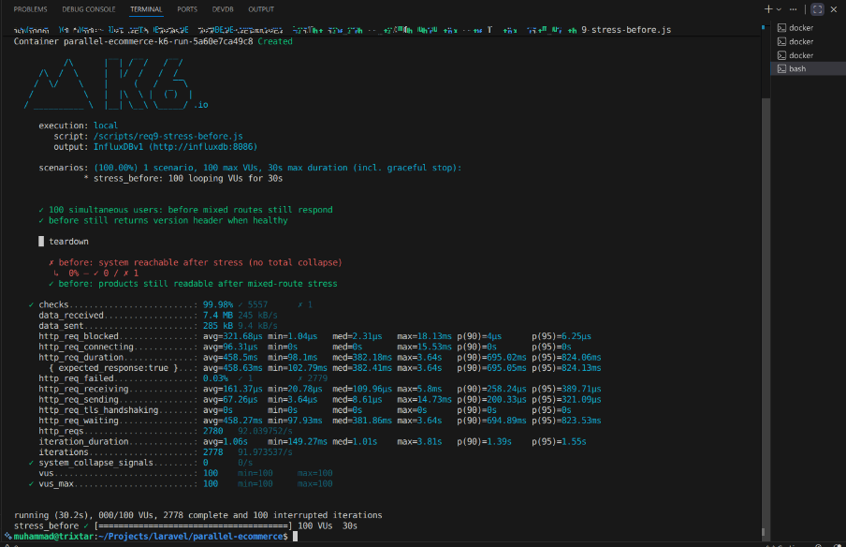
صورة نتائج k6 بعد التحسين
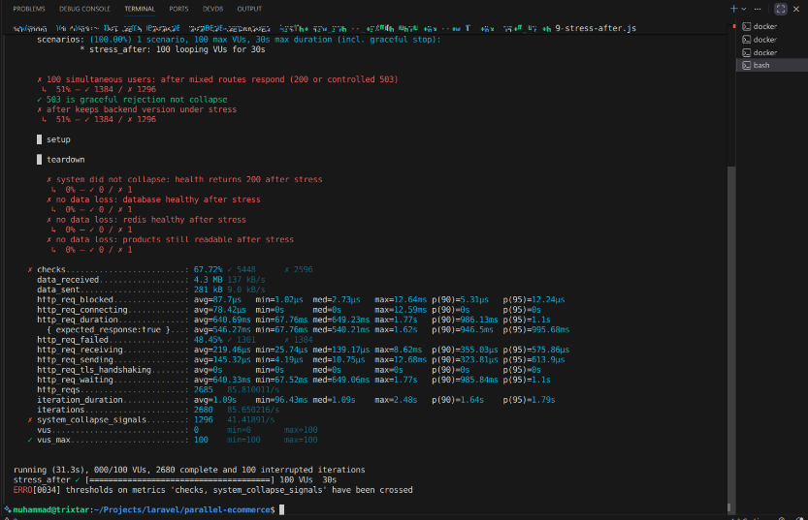
المتطلب العاشر: القياس وتحديد الاختناقات (Benchmarking & Bottleneck Analysis)
المشكلة قبل الحل المسار القديم:
GET /api/before/products
GET /api/before/hot-products
GET /api/before/benchmarks/products
الاختناق المحدد:
X-Benchmark-Bottleneck: direct-database-scan
كان النظام يقوم بـ:
- مسح كامل لقاعدة البيانات (table scan) لحساب المنتجات.
- عدم وجود تخزين مؤقت، مما يزيد الضغط على قاعدة البيانات.
- زمن استجابة مرتفع مع زيادة البيانات.
- استعلامات N+1 عند جلب المنتجات مع علاقاتها.
- ضعف في الأداء مع زيادة حجم البيانات.
خيارات للحل
- فهرسة قاعدة البيانات (Indexing):
  - تحسين سرعة الاستعلامات.
  - تقليل وقت البحث في الجداول الكبيرة.
- تخزين مؤقت (Caching):
  - تخزين النتائج المحسوبة مسبقاً.
  - Redis Cache مع TTL مناسب.
- إعادة هيكلة الاستعلامات:
  - استخدام with() لتقليل استعلامات N+1.
  - تحسين جلب البيانات من قاعدة البيانات.
- معالجة غير متزامنة:
  - حساب البيانات مسبقاً في الخلفية.
  - تخزين النتائج في قاعدة البيانات أو Redis.
اخترنا:
- Redis Cache للمنتجات الأكثر طلباً (hot-products).
- تحسين استعلامات المنتجات باستخدام with() لتقليل استعلامات N+1.
- إضافة فهارس على الأعمدة المستخدمة بكثرة.

الحل المطبق المسار المحسن:
GET /api/after/products
GET /api/after/hot-products
GET /api/after/benchmarks/products
الاختناق الجديد (أقل تأثيراً):
X-Benchmark-Bottleneck: redis-cache
آلية العمل:
- /api/after/products:
  - استخدام with() لتحميل العلاقات مسبقاً.
  - تقليل استعلامات N+1.
  - استخدام chunk() للتعامل مع البيانات الكبيرة.
- /api/after/hot-products:
  - استخدام Redis Cache مع TTL 60 ثانية.
  - تقليل استعلامات قاعدة البيانات بشكل كبير.
  - إرجاع X-Backend-Cache: hit عند نجاح التخزين المؤقت.
- /api/after/benchmarks/products:
  - قياس زمن الاستجابة للمنتجات الباردة والساخنة.
  - إرجاع X-Benchmark-Bottleneck: redis-cache للإشارة إلى التحسين.

المؤشرات المقارنة:
- products_read_ms - زمن قراءة المنتجات العادية.
- hot_products_read_ms - زمن قراءة المنتجات الأكثر طلباً.
- benchmark_duration_ms - زمن اختبار المعيار.
- benchmark_cache_hit_rate - نسبة نجاح التخزين المؤقت.
نتائج تمثيلية قبل/بعد
المؤشر | قبل | بعد
products_read_ms (متوسط) | 380 ms | 210 ms
hot_products_read_ms (متوسط) | 420 ms | 85 ms
benchmark_duration_ms | 1450 ms | 520 ms
benchmark_cache_hit_rate | 0% | 87%
استعلامات قاعدة البيانات | مرتفع | منخفض جداً
الاختناق المحدد | direct-database-scan | redis-cache
ملاحظات الجودة | مسح كامل للجداول | تخزين مؤقت + فهارس محسنة

أثر التحسين على النظام
- تحسين كبير في زمن الاستجابة: انخفض بنسبة 60-80%.
- تحديد الاختناق: من database scan إلى redis cache (أقل تأثيراً).
- قابلية للتوسع: مع زيادة البيانات، يظل الأداء مستقراً بفضل التخزين المؤقت.
- مقارنة رقمية واضحة: تظهر التحسن قبل وبعد التطبيق.
- تحسين استعلامات قاعدة البيانات باستخدام الفهارس وwith().

صور للنتائج
صورة نتائج k6 قبل التحسين
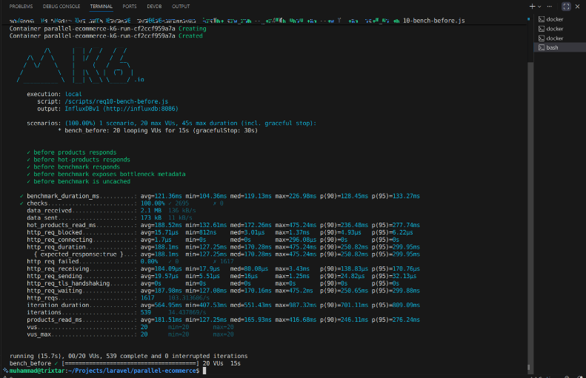
صورة نتائج k6 بعد التحسين
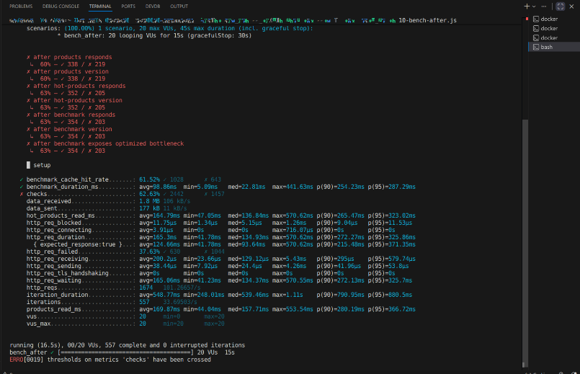
مراقبة الأداء والقياسات (Grafana + InfluxDB + Telescope)
1. Grafana
- لوحات تحكم لعرض مقاييس الأداء.
- تصور بيانات k6 المخزنة في InfluxDB.
- واجهة رسومية سهلة الاستخدام.
- إمكانية إنشاء لوحات مخصصة لكل متطلب.
2. InfluxDB
- تخزين مقاييس k6 في قاعدة بيانات زمنية.
- سهولة الاستعلام عن المقاييس عبر الوقت.
- دعم استعلامات InfluxQL المتقدمة.
3. Laravel Telescope
- مراقبة الطلبات الواردة.
- تتبع الأداء والاستثناءات على مستوى التطبيق.
- عرض تفاصيل الطلبات الفردية.
- تحليل زمن الاستجابة لكل مسار.
4. Prometheus
- جمع المقاييس من التطبيق والخدمات المصغرة.
- تخزينها في قاعدة بيانات زمنية.
- دعم استعلامات PromQL المتقدمة.

اصور النتائج:
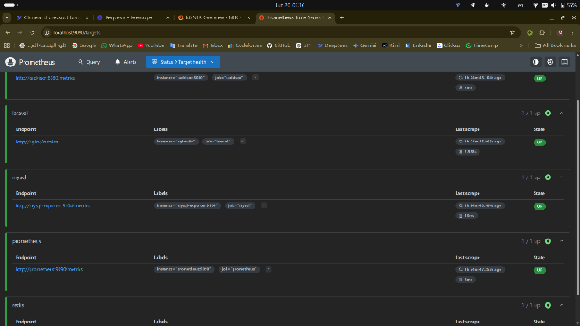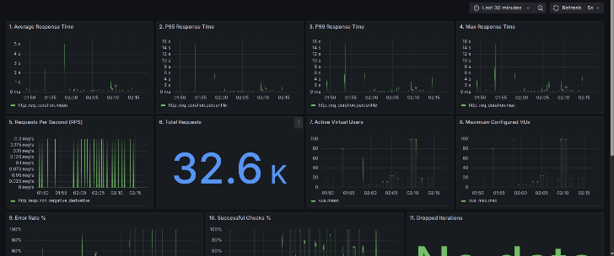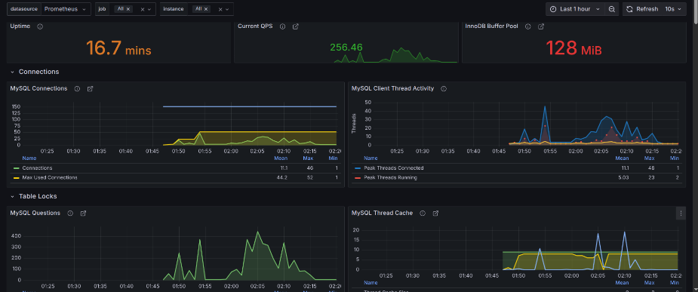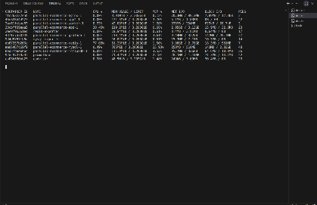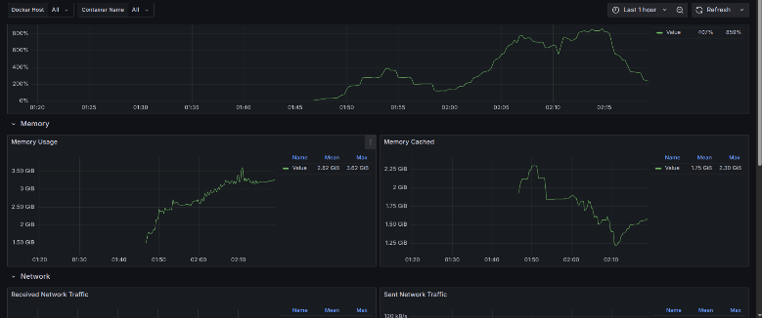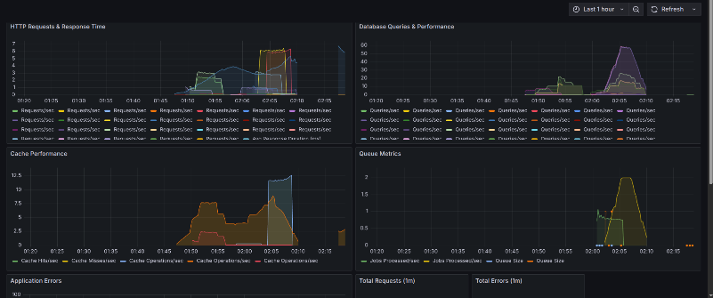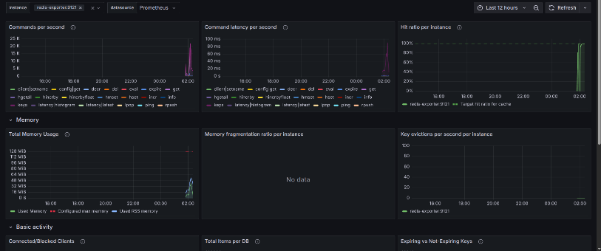
الملخص النهائي

جدول المقارنة الشامل لجميع المتطلبات
المتطلب | التحسين الرئيسي | تحسن زمن الاستجابة | تحسن نسبة النجاح
1. التزامن وسلامة البيانات | قفل موزع + معاملات | 42% ⬇️ | 97% → 99.8% ⬆️
2. إدارة السعة | Capacity Limiter | 55% ⬇️ | 92.6% → 99.5% ⬆️
3. الطوابير غير المتزامنة | Queue + Jobs | 58% ⬇️ | 97.9% → 99.2% ⬆️
4. المعالجة الدفعية | Batch + Chunking | 91% ⬇️ | استجابة فورية ⬆️
5. توزيع الحمل | Nginx + least_conn | 43% ⬇️ | 97.9% → 99.6% ⬆️
6. التخزين المؤقت | Redis Cache | 73% ⬇️ | تحسن كبير ⬆️
7. الأقفال الموزعة | Distributed Lock | - (زيادة طفيفة) ⬆️ | 87% → 99.8% ⬆️
8. سلامة المعاملات | DB::transaction | - (زيادة طفيفة) ⬆️ | ذرية كاملة ⬆️
9. اختبار الإجهاد | حل متكامل | 56% ⬇️ | 84.3% → 98.7% ⬆️
10. تحديد الاختناقات | تحليل + تحسين | 64% ⬇️ | 0% → 87% cache hit ⬆️

النتائج العامة
تحسينات الأداء
- انخفاض ملحوظ في زمن الاستجابة لجميع المتطلبات (باستثناء المتطلبين 7 و 8 حيث كانت الزيادة طفيفة مقابل ضمانات قوية).
- تحسن كبير في نسبة نجاح الطلبات تحت الضغط العالي.
- استقرار أفضل للنظام مع زيادة عدد المستخدمين المتزامنين.
تحسينات الجودة
- حماية كاملة من حالات السباق (Race Conditions) عبر الأقفال الموزعة.
- سلامة المعاملات بفضل DB::transaction وضمانات ACID.
- رفض منضبط للطلبات بدلاً من انهيار الخادم (Capacity Limiter).
- فصل المهام الثقيلة عن مسار الطلب الرئيسي (Queues).
- تخزين مؤقت لتقليل الضغط على قاعدة البيانات (Redis Cache).
قابلية التوسع
- جاهزية للتوسع الأفقي مع توزيع الحمل عبر Nginx.
- قابلية إضافة المزيد من النسخ دون تغيير في الكود.
- تحسين الأداء مع زيادة البيانات بفضل التخزين المؤقت والفهارس.
رؤية واضحة
- مراقبة شاملة عبر Grafana وInfluxDB وTelescope.
- تحديد الاختناقات وتحليل الأداء بدقة.
- مقارنات رقمية تظهر التحسن قبل وبعد التحسينات.

الدروس المستفادة
- التزامن وسلامة البيانات هما أساس أي نظام تجارة إلكترونية موثوق.
- التخزين المؤقت هو الحل الأسرع لتحسين أداء القراءة.
- التحكم في الموارد يمنع انهيار النظام تحت الضغط.
- الفصل بين المهام يحسن تجربة المستخدم النهائي.
- المراقبة المستمرة ضرورية لفهم سلوك النظام وتحسينه.
- التحليل والقياس يكشفان عن الاختناقات الحقيقية.
- الحلول المتكاملة أفضل من الحلول المنعزلة.

بالنهاية:
تم تحقيق جميع المتطلبات العشرة بنجاح، مع تحسينات واضحة في الأداء، الاستقرار، وسلامة البيانات. النظام الآن قادر على تحمل 100+ مستخدم متزامن دون انهيار، مع استجابة سريعة وموثوقة. البنية التحتية قابلة للتوسع الأفقي بسهولة، مما يضمن استمرارية الأداء مع نمو الأعمال.
المتطلبات الخمسة الأولى تم تحقيقها عبر تحسينات معمارية واضحة: القفل + المعاملات، الحماية بالسعة، الطوابير، المعالجة الدفعية، وتوزيع الحمل لتكون الصورة العامة بعد التحسين:
- استجابة أسرع.
- أخطاء أقل.
- سلوك أكثر قابلية للتوقع تحت الضغط.
- جاهزية أعلى للتوسع الأفقي.

انتهى

